Араукария
Род хвойных деревьев (семейство араукариевые). Араукарии вырастают до 60 и даже 90 метров в высоту. Хвоя плоская, шишки двух типов: округлые (женские) и удлинённые (мужские). Около 18 видов произрастает в Австралии и на островах Новая Гвинея, Новая Каледония и Норфолк и только 2 вида в Америке. Древесину араукарии используют как строительный и поделочный материал. Смола используется в народной медицине. Некоторые виды араукарий выращивают на Черноморском побережье Кавказа и Южном берегу Крыма.
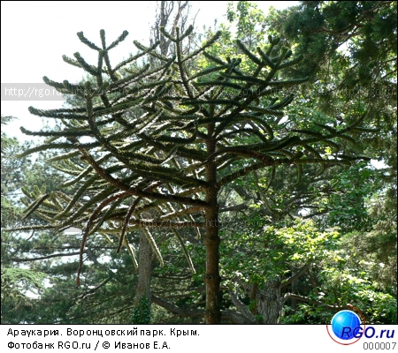
Араукария поражает своим внешним видом - она обладает столь жесткими и колючими листьями, что птицы практически не садятся на ее ветви. Именно поэтому араукарию еще называют «загадкой обезьяны». Это название можно встретить даже в некоторых биологических словарях. Происхождение данного <прозвища> забавно само по себе. Возникло оно, как не странно, в Великобритании. Владелец молодого, полностью покрытого колючими листьями, экземпляра араукарии, однажды заметил: <Забраться на это дерево было бы загадкой и для обезьяны!>. Так и повелось.
Араукария чилийская была самым первым, научно описанным видом араукарий. В 1782 г. ее описал итальянский ботаник X. Молина. Он дал ей название <сосна араукская>. О том, что <сосна> араукская является особым родом, в то время еще не знали. Спустя четыре года, знаменитый ботаник и зоолог Ж. Ламарк описал <сосну> араукскую как особый род, назвав ее в честь путешественника и собирателя растений Дж. Домби - домбеей. Однако несколькими месяцами раньше имя домбей получил род цветковых растений и 1789 году мир узнал араукарию.
Араукария чилийская растет не только в Чили, но и на западе Аргентины. Ареал этой араукарии расчленен на два участка. Первый, меньший по размерам, расположен на западном склоне Береговой Кордильеры на высоте около 700 м над уровнем моря. Второй, более обширный находится в Андах. Он тянется вдоль хребтов на высоте 1600-1800 м, а на восточном склоне не спускается ниже 800-600 м над уровнем моря.
Араукария чилийская образует чистые или смешанные с южным буком леса. Лучше всего развиваются араукариевые леса на вулканических почвах. Наиболее густые заросли встречаются именно по склонам вулканов.
Араукария чилийская, очень крупные деревья - крона молодых деревьев широкопирамидальная, причем нижние ее ветви лежат прямо на земле. С возрастом нижние ветви обычно опадают. Прирост молодых растений (до 30-150-летнего возраста) может достигать 45 см ежегодно.
Листья араукарии чилийской жесткие, колючие, темно-зеленые, спирально расположенные, покрывают ветви очень плотно друг к другу. Длина листьев 2,5-4 см, ширина 1,5- 2,5 см, по форме они яйцевидные с остроконечной верхушкой, к побегу прикреплены широким основанием, снизу - слегка килеватые. Живут листья до 40 лет.
Взрослые деревья дают 20-30 шишек, в каждой из которых содержится до 200-300 крупных семян. По созревании шишка рассыпается. Зрелое семя продолговатое, слегка сжатое, длиной 2,5-4 см, по краям семени заметны узкие каемки.
Араукария чилийская светолюбива, растет в условиях влажного климата, на равномерно влажных, достаточно богатых питательными веществами почвах. Хорошо переносит и засушливые условия, а также небольшие морозы. Семена араукарии употребляют в пищу в сыром или поджаренном виде.
Араукария чилийская - весьма ценное декоративное растение. Уже через 16 лет после открытия араукарии чилийской в Америке, она уже была завезена в Англию. Позднее араукария широко распространилась в Западной Европе (вплоть до Норвегии), а на территории бывшего СССР - в ботанических садах и парках Крыма и Кавказа.

